Речевые игры с экологическим содержанием

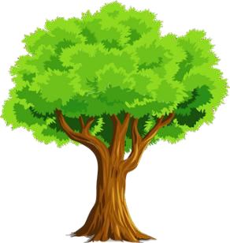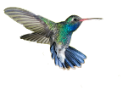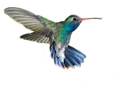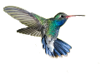

Развитие речи теснейшим образом связано с формированием мышления и воображения. Хорошая речь - важнейшее условие всестороннего полноценного развития ребёнка. Чем богаче и правильнее речь, тем легче ему высказывать свои мысли, тем шире его возможности в познании окружающей деятельности**.**

Определённое значение в работе с детьми с нарушениями речи являются дидактические игры экологического содержания.

Сегодня все знают о существовании экологических проблем, угрожающих здоровью людей. Ребёнок познаёт мир с открытой душой и сердцем, и то, как он будет относиться к этому миру, будет ли рачительным хозяином, понимающим природу, во многом зависит от взрослых.

Обучая детей в процессе игры, мы стремимся к тому, чтобы радость от игровой деятельности перешла в радость учения.

***Игры и упражнения на развитие речи, которыми можно заниматься не только в детском саду, но и дома.***

# «Цепочка»

Вы называете объект живой или неживой природы, а ребёнок называет один из признаков данного объекта, далее вы называете признак, далее опять ребёнок так, чтобы не повториться. *Например, объект живой природы «белка» - животное, дикое, лесное, рыжее, пушистое, грызёт орехи, прыгает с ветки на ветку и т.д.*

# «Четвёртый лишний»

Вы называете 4 объекта природы, ребёнку нужно найти лишний объект и обосновать свой выбор.

1. заяц, ёж, лиса, шмель;
2. дождь, снег, облако, роса;
3. роза, одуванчик, гвоздика, тюльпан;
4. корова, волк, овца, кролик;
5. трясогузка, паук, скворец, сорока;
6. бабочка, стрекоза, енот, пчела;
7. ель, берёза, яблоня, осина;
8. лиса, свинья, лось, кабан
9. кузнечик, божья коровка, воробей, майский жук и т.д.

# «Береги природу»

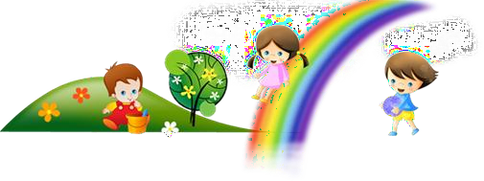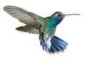

Предложить из нашего мира убрать что либо, например, солнце, облака, реки, леса и т.д., а ребёнок должен рассказать (можно с Вашей помощью), что произойдёт с оставшимися живыми объектами, если на Земле не будет названного объекта.

# «Я знаю»

Назвать ребёнку класс объектов природы (звери, птицы, рыбы, растения, деревья, цветы). Ребёнок говорит: «Я знаю пять названий зверей:» и перечисляет (например, лось, лиса, волк, заяц, олень). Аналогично называются другие классы объектов природы.

# «Птица, рыба, зверь»

Бросать мяч ребёнку и произносить слово «птица». Ребёнок, поймавший мяч, должен подобрать видовое понятие, например, «воробей», и бросить мяч обратно. Аналогично проводится игра со словами «зверь» и «рыба».

# «Сравни предметы»

Бросая или перекатывая мяч говорить:

«Апельсин большой, а арбуз еще …». Поймав мяч, ребенок должен сравнить эти фрукты и назвать сравнительное наречие: «… больше».

Клубника маленькая, а смородина ещё … (меньше) Банан сладкий, а мёд ещё … (слаще)

Груша мягкая, а персик ещё … (мягче) Шнурок длинный, а нитка ещё … (длиннее) Яблоко твёрдое, а айва ещё… (твёрже)

Шарик лёгкий, а снежинка ещё … (легче) Сумка тяжёлая, а чемодан ещё … (тяжелее)

Помните, что для малыша игра с мамой – самый радостный и комфортный способ познать мир.

Приучите ребенка к тому, чтобы занятия с ним были ежедневными, по 10-15 минут. Некоторые упражнения можно выполнять по дороге в магазин, детский садили в транспорте.

***По дороге из детского сада (в детский сад).***



# «Я заметил»

«Давай проверим, кто из нас самый внимательный. Будем называть предметы, мимо которых мы проходим; а еще обязательно укажем, какие они. Вот дерево – оно высокое. Я заметил кошку – она пушистая. Ребенок и взрослый могут называть увиденные объекты по очереди.

# «Волшебные очки»

«Представь, что у нас есть волшебные очки. Когда их надеваешь, то все становится красным (зеленым, синим и т.п.). Посмотри вокруг в волшебные очки, какого цвета все стало, скажи: красные деревья, красные цветы, красное небо, красное солнце, и пр.»

# «Приготовим сок»

«Из яблок сок… (яблочный); из груш… (грушевый); из слив… (сливовый); из вишни… (вишневый); из моркови, лимона, апельсина и т.п. Справились? А теперь наоборот: апельсиновый сок из чего? И т.д.»

# «Доскажи словечко»

Взрослый начинаете фразу, а ребенок заканчивает ее. Например:

* Ворона каркает, а воробей… (чирикает).

-Сова летает, а заяц… (бегает, прыгает).

-У коровы теленок, а у лошади… (жеребенок) и т. п.; - Медведь осенью засыпает, а весной…

* Пешеходы на красный свет стоят, а на зелёный…
* Мокрое бельё развешивают, а сухое…
* Вечером солнце заходит, а утром…

# «Отгадай, кто это»

Взрослый произносит слова, а ребёнок отгадывает, к какому животному они подходят:

* Прыгает, грызёт, прячется? (заяц)
* Бодается, мычит, пасётся?
* Крадётся, царапается, мяукает?
* Шипит, извивается, ползает?

Если справились, попробуйте поиграть наоборот. Пусть ребёнок говорит, что умеет делать животное, а вы попробуйте отгадать, кто это.

# «Весёлый счет».



При проведении этой игры не только закрепляется правильное употребление падежных форм существительных, но и умение вести счет. Необходимо только именовать каждое число при пересчете предметов: например, одно дерево, два дерева, три дерева и т.д., и следить за четким проговариванием падежных окончаний числительных и существительных.

Таким образом, игры экологического содержания способствуют развитию речи детей. Играя дети общаются со взрослыми и сверстниками, у них формируется умение слушать и понимать обращенную речь, поддерживать диалог, отвечать на

вопросы и самостоятельно задавать их. Учатся составлять простейшие, интересные по смысловой нагрузке и содержанию рассказы, грамматически правильно строить фразы, что способствует овладению детьми монологической речью.

Очень важно содержание совместной деятельности ребенка и взрослого в ходе их общения. Взрослый выполняет в общении с ребенком чрезвычайно важные роли. Развитие его самосознания и уверенности в себе:

выражает свое отношение к окружающему;

организует деятельность ребенка с предметами окружающей обстановки; дает образец правильной речи.

В общении с взрослыми обогащается словарь ребенка. Дошкольник учится

правильно произносить звуки, строить фразы, высказывать свое мнение по тем или иным вопросам. Речь не передается по наследству, ребенок перенимает опыт речевого общения от окружающих. Т.е. овладение речью находится в прямой

зависимости от окружающей речевой среды.